
Bloqueio por faltas CNN
Integração com a API do CNN
Atualizado em 17 de outubro de 2026
Clariens Educação · Uso interno

Sumário
Se o sumário aparecer vazio, clique nele com o botão direito e escolha "Atualizar campo".
Sumário
Integração com a API do CNN
Para que serve
Quando é chamada
Autenticação
Endpoints
Limites e ritmo
Erros

Integração com a API do CNN
Referência: apidocs.json (Swagger 2.0, host api.clinicanasnuvens.com.br).

Para que serve
É a fonte das faltas e o lugar onde o bloqueio e a liberação acontecem. Todos os workflows usam a mesma URL base, a mesma credencial e o mesmo header.

Quando é chamada
Momento | Fluxo | Chamadas
01:00 | Bloqueio | listas de cadastro (/tipo-consulta/lista, /executor-agenda/lista, /agenda-rotulo/lista, /local-agenda/lista, /especialidade/lista), GET /agenda/lista (todas as páginas), GET /paciente/{id} por paciente, PATCH /paciente/{id}/status por paciente a bloquear
Liberar no painel | Ações | GET /paciente/{id} (confere ativo), PATCH /paciente/{id}/status com { "ativo": true }
Bloquear no painel | Ações | /executor-agenda/lista, GET /agenda/lista com codigoPaciente, GET /paciente/{id}, GET /paciente/{id}, PATCH com { "ativo": false }
Detalhe no painel | Leitura | GET /paciente/{id} (status ao vivo; só leitura)
02:00 | Liberação (desativada) | —

Autenticação
- Basic auth pela credencial API CNN AUTH do n8n (genericAuthType: httpBasicAuth). Usuário e senha ficam só no n8n.
- Header clinicaNasNuvens-cid em toda requisição. Identifica a clínica. O Swagger declara esse header em todos os endpoints.
- O valor do header está escrito em cada nó HTTP. Não copie para documentos.

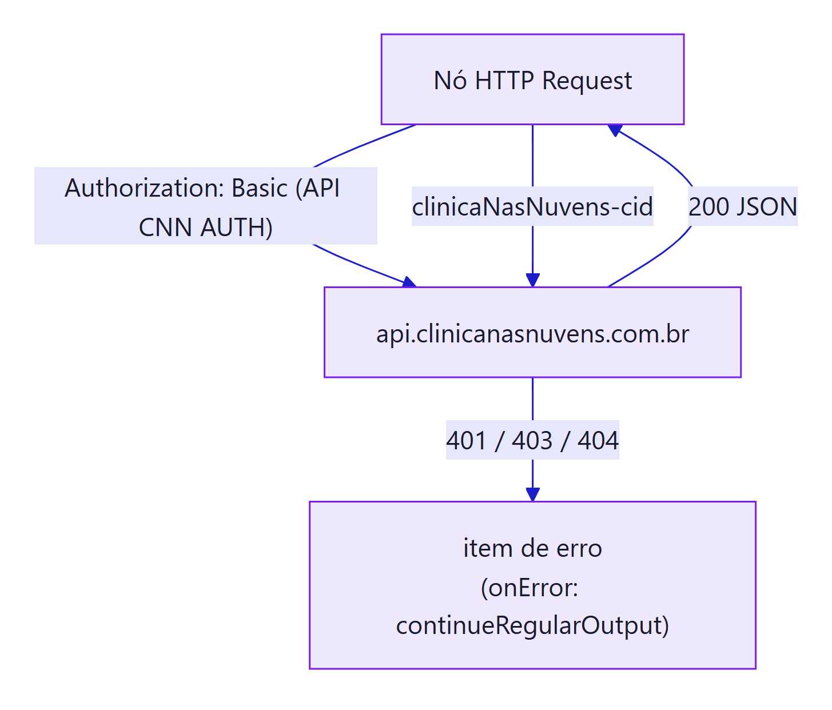

Endpoints

GET /agenda/lista
Parâmetro | Valor usado | Observação
dataInicial | 1/10 do ciclo (yyyy-10-01) | Calculado com $now.setZone('America/Sao_Paulo')
dataFinal | Hoje (yyyy-MM-dd)
dataPor | AGENDAMENTO | O Swagger aceita AGENDAMENTO ou CRIACAO
pagina | 0, depois $pageCount | Atualizado a cada página
registrosPorPagina | 100

A resposta é PageAPI«AgendaFormRetornoAPI», com os agendamentos em lista. Campos lidos pelo fluxo:
Campo | Uso
id | IdAgenda
idPaciente | IdPaciente e chamada ao GET /paciente/{id}
data | DataFalta (10 primeiros caracteres)
horaInicio, horaFim | HoraInicio, HoraFim
status | Filtro FALTOU e StatusAgenda
idPessoaExecutor | IdPessoaExecutor. É o idpessoa do executor (não o id): casado com a /executor-agenda/lista
idTipoConsulta, idRotulo, idLocalAgenda | IdTipoConsulta, IdRotulo, IdLocalAgenda. Nomes nas listas de cadastro
procedimentos[] | CtlCnnFaltaProcedimento (idTipoProcedimento, nome, idEspecialidade, quantidade). Pode vir vazio: algumas clínicas não preenchem
idLocalAgenda, idTipoConsulta | Colunas de mesmo nome
observacoes | Observacoes
emailPaciente, telefoneCelularPaciente | Reserva quando o paciente não tem contato

Status que o Swagger lista: AGENDADO, CONFIRMADO, CONFIRMADO_PACIENTE, CANCELADO, CANCELADO_PACIENTE, EM_ESPERA, EM_ANDAMENTO, FINALIZADO, FALTOU, PAGAMENTO, PRE_ATENDIMENTO, REMARCOU. Só FALTOU interessa.

GET /paciente/{id}
Resposta PacienteRetornoAPI. Campos lidos:
Campo | Uso
id | Confere se a resposta é válida
nome | NomePaciente
cpfcnpj | CpfCnpj
contato.email | EmailPaciente
contato.telefoneCelular | TelefonePaciente
ativo | Bloqueio: pula quem já está false. Liberação: só segue quem está false

O Swagger traz ativo como booleano, sem explicar o significado. Na prática true = ativo (liberado) e false = inativo (bloqueado).

Listas de cadastro
Todas paginadas (pagina, registrosPorPagina=100, { lista, pagina, totalPaginas }), lidas uma vez por execução do bloqueio e gravadas em CtlCnnCadastro:
Lista | Campos usados | Tipo em CtlCnnCadastro
/tipo-consulta/lista?somenteAtivos=false | id, nome, reconsulta | TIPO_CONSULTA (Extra = RECONSULTA)
/executor-agenda/lista?somenteAtivos=false | id, idpessoa, nome, tipoExecutor | EXECUTOR (Id = idpessoa)
/agenda-rotulo/lista | id, nome, corRotulo | ROTULO
/local-agenda/lista?somenteAtivos=false | id, nome | LOCAL_AGENDA
/especialidade/lista | id, nome | ESPECIALIDADE

GET /executor-agenda/{id} (não usado mais)
Espera o id do executor, que não é o idPessoaExecutor da agenda. Por isso o fluxo antigo, que mandava o idPessoaExecutor, nunca achava o profissional e NomeExecutor ficava vazio. Resposta ExecutorAgendaDetalhadoRetornoAPI:
Campo | Uso
id | IdExecutorAgenda
nome | NomeExecutor
tipoExecutor | TipoExecutor (PROFISSIONAL ou CLIENTE_FORNECEDOR)

PATCH /paciente/{id}/status
Fluxo | Corpo | Efeito
Bloqueio | { "ativo": false } | Inativa o paciente
Liberação | { "ativo": true } | Ativa o paciente

Esse endpoint não está no apidocs.json. O corpo é uma expressão n8n inteira (={{ { ativo: false } }}), não JSON com {{ }} no meio.

Limites e ritmo
Item | Valor | Nó
Registros por página | 100 | GET agenda do ciclo
Máximo de requisições da agenda | 1000 (maxRequests, limitPagesFetched: true) | GET agenda do ciclo
Intervalo entre páginas | 200 ms (requestInterval) | GET agenda do ciclo
Fim da paginação | Array.isArray($response.body.lista) && $response.body.lista.length === 0 | GET agenda do ciclo
GET de paciente | 1 por vez (batchSize: 1), sem intervalo, uma vez por paciente | GET paciente por id
PATCH | 1 por vez, 3000 ms entre chamadas (batchInterval) | PATCH status paciente

A API devolve no máximo 100 agendamentos por chamada e não filtra por status: para achar todas as faltas, o bloqueio lê todas as páginas do ciclo. Com 1000 páginas de 100, o teto é 100.000 agendamentos por execução. O PATCH leva cerca de 3 s por paciente.

Erros
Todos os nós HTTP usam onError: continueRegularOutput. A resposta de erro vira um item comum. Os nós de código tratam como ausente a resposta com error, message ou sem id:
Chamada que falhou | Efeito
GET /agenda/lista | Sem lista, o bloqueio termina como "sem faltas"
GET /paciente/{id} no bloqueio | A falta é gravada com NomePaciente e CpfCnpj NULL (e-mail e telefone caem no que veio do agendamento). O PATCH é enviado mesmo assim
Uma lista de cadastro | Os nomes daquele tipo não são atualizados nesta noite; o bloqueio segue
GET /paciente/{id} na liberação | O paciente é pulado e volta a ser tentado na noite seguinte
PATCH /paciente/{id}/status | Nada é refeito na execução. No dia seguinte o fluxo tenta de novo, porque relê tudo

Uma linha gravada com NULL é completada numa noite seguinte: o UPDATE das faltas já gravadas preenche nome, CPF e contato vazios e atualiza os dados da agenda.

